**SMK N 2 PURWOKERTO**

**(Terakredi tasi A)**

Konsentrasi Keahlian : Akuntansi, Manajemen Perkantoran, Bisnis Ritel

Teknik Komputer & Jaringan, Teknik Kendaraan Ringan

Alamat : Jl. Jend. Gatot Subroto No.81, Sitapen, Purwanega Kode Pos : 53282 Telp. (0282) 494166

E-mail: [smkypekroya_cilacap@yahoo.co.id](mailto:smkypekroya_cilacap@yahoo.co.id) Website : <http://smkypekroya-cilacap.sch.id/>

**C I L A C A P**

**KEPUTUSAN KEPALA SMK N 2 PURWOKERTO**

Nomor : 420/169/400060/2025

Tentang

**PENGUMUMAN KELULUSAN PESERTA DIDIK KELAS XII**

**DARI SMK N 2 PURWOKERTO**

**TAHUN PELAJARAN 2024/2025**

Kepala SMK N 2 PURWOKERTO setelah :

|  |  |  |
| --- | --- | --- |
| MENIMBANG | : | Bahwa untuk menentukan hasil kelulusan peserta didik dari satuan pendidikan setelah menempuh ujian akhir tahun pelajaran 2024/2025 perlu diterbitkan surat keputusan kepala sekolah selaku penanggungjawab penyelenggara kegiatan. |
|  |  |  |
| MENGINGAT | : | 1. Undang-undang Pendidikan Nasional Nomor 20 tahun 2003 2. Peraturan Menteri Pendidikan, Kebudayaan, Riset dan Teknologi Republik Indonesia Nomor 5 Tahun 2022 tentang Standar Kompetensi Lulusan Pada Pendidikan Anak Usia Dini, Jenjang Pendidikan Dasar, Dan Jenjang Pendidikan Menengah; 3. Peraturan Kepala Dinas Pendidikan Dan Kebudayaan Provinsi Jawa Tengah Nomor 420/04888 tanggal 5 Juni 2024, tentang Pedoman Penyusunan Kalender Pendidikan Provinsi Jawa Tengah Tahun Ajaran 2024/2025 4. Pedoman Penyelenggaraan Uji Kompetensi Keahlian Tahun 2025 5. Surat Edaran Kepala Dinas Pendidikan dan Kebudayaan Provinsi Jawa Tengah Nomor 4003/02198 tanggal 28 Februari 2025 tentang Pelaksanaan Penilaian Hasil Belajar (Asesmen Sumatif) Pada satuan pendidikan jenjang SMA, SMK, dan SLB di Provinsi Jawa Tengah Tahun Pelajaran 2024/2025 6. Surat Edaran Kepala Dinas Pendidikan dan Kebudayaan Provinsi Jawa Tengah nomor 400.3.8/71/2025 tanggal 28 April 2025 tentang Pelaksanaan Pengumuman Kelulusan Peserta Didik (Murid) dari Satuan Pendidikan SMA, SMK, dan SLB Provinsi Jawa Tengah Tahun Ajaran 2024/2025 |
|  |  |  |
| MEMPERHATIKAN | : | 1. Kriteria Kelulusan Peserta didik dari satuan pendidikan sebagaimana tercantum dalam Keputusan Kepala SMK N 2 PURWOKERTO Nomor 421.5/103/400060/2025 tentang Prosedur Operasional Standar (POS) PSAJ SMK N 2 PURWOKERTO tahun pelajaran 2024/2025 2. Hasil Keputusan Rapat Pleno Dewan Guru SMK N 2 PURWOKERTO tanggal 2 Mei 2025 |
|  |  |  |
| **MEMUTUSKAN** | | |
| Menetapkan : |  |  |
| PERTAMA | : | Peserta didik dengan identitas berikut :  Nama :Angela Sella  No. Ujian : 2025-0309-002  Dinyatakan :  **LULUS** / ~~TIDAK LULUS~~ |
| KEDUA | : | Jika dikemudian hari terdapat kekeliruan dalam penetapan ini maka akan dilakukan perbaikan sebagaimana mestinya |
| KETIGA | : | Keputusan ini berlaku sejak tanggal ditetapkan. |

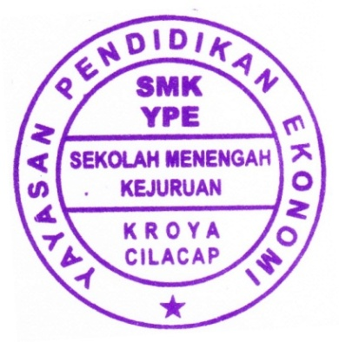

Ditetapkan di : Kroya

Pada Tanggal : 5 Mei 2025

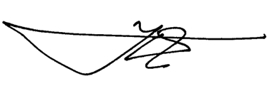Kepala Sekolah

**YUDIANTORO, S.E**

NIY. 5083